Resolución del Pleno del Instituto de Transparencia, Acceso a la Información Pública y Protección de Datos Personales del Estado de México y Municipios, con domicilio en Metepec, Estado de México; de fecha diecinueve (19) de marzo de dos mil veintiséis.

VISTAS las constancias para resolver el Recurso de Revisión 10938/INFOEM/IP/RR/2025, promovido por XXXX, en lo sucesivo EL RECURRENTE, en contra de la respuesta otorgada a la solicitud de información 00668/ISSEMYM/IP/2025, por parte del Instituto de Seguridad Social del Estado de México y Municipios, en adelante el SUJETO OBLIGADO, se emite la presente resolución con base en los siguientes:

A N T E C E D E N T E S

- El uno de septiembre de dos mil veinticinco, se presentó ante el Sujeto Obligado vía Sistema de Acceso a la Información Mexiquense, en adelante SAIMEX, la siguiente solicitud de información pública:

“Buen día Solicito de la manera más atenta en archivo (s) electrónico (s) de Excel, el DETALLE ESPECÍFICO de las COMPRAS de MEDICAMENTOS, VACUNAS, LÁCTEOS, ESTUPEFACIENTES Y PSICOTRÓPICOS, realizadas directamente por el INSTITUTO DE SEGURIDAD SOCIAL DEL ESTADO DE MÉXICO Y MUNICIPIOS, y también los que fueron adquiridos a través de sus (SERVICIOS INTEGRALES) de TODO el MES de AGOSTO del 01 al 31 DEL 2025. Con el siguiente detalle de información: Servicio o unidad médica donde se entregó el medicamento Mes de compra Tipo de evento (licitación, adjudicación directa o invitación a 3) Número del tipo de evento Número de factura o contrato Proveedor que entregó Descripción clara del medicamento Marca o fabricante CANTIDAD DE PIEZAS PRECIO UNITARIO E IMPORTE TOTAL POR CADA REGISTRO adquirido. Adjunto evidencia de como la COORDINACIÓN DE SERVICIOS DE SALUD del ISSEMYM si me ha respondido proporcionándome el archivo de Excel de manera completa. Estas evidencias son solicitudes de meses previos con los siguientes números de folio: 00487/ISSEMYM/IP/2024, 00387/ISSEMYM/IP/2024, 00202/ISSEMYM/IP/2024, 00111/ISSEMYM/IP/2024, 00016/ISSEMYM/IP/2024, 00027/ISSEMYM/IP/2024, 00824/ISSEMYM/IP/2023, 00783/ISSEMYM/IP/2023 y las cuales también adjunto su respectivo archivo de Excel de cada solicitud ya mencionada y por lo que es evidente que el área de la COORDINACIÓN DE SERVICIOS DE SALUD del ISSEMYM o alguna otra área de la Institución si cuenta con dicho archivo de Excel de las compras de medicamentos realizadas por el ISSEMYM durante todo el mes de JULIO DE 2024, de los MEDICAMENTOS (GRUPO 010), VACUNAS (020), LÁCTEOS (GRUPO 030), ESTUPEFACIENTES Y PSICOTRÓPICOS (GRUPO 040). El no entregar la información solicitada se considerará como un método de ocultamiento de información pública derivada de actos de corrupción en el ejercicio de los recursos públicos, mismo que será sometido ante las instancias y las autoridades correspondientes. Gracias por su amable atención. Con base en los Artículos 4, 7, 9, 13, 17,18, 19, 40, 43 y 63 (inciso VI) de la Ley General de Transparencia y Acceso a la Información Pública Gubernamental, y considerando que, en los términos del Capítulo III de la misma la presente solicitud no está abarcando ninguna información confidencial, se expide la presente solicitud.” (Sic)

- Se eligió como modalidad de entrega de la información: A través del SAIMEX.

- El quince de septiembre de dos mil veinticinco, el Sujeto Obligado, dio respuesta a través de los siguientes archivos electrónicos:

CONSUMO MENSUAL AGOSTO 2025 UNIDADES AUTOMATIZADAS OKT 3.xlsx
Documento en formato Excel titulado “Consumo Agosto 2025” mismo que contiene distintos datos como fecha, clave um, unidad médica, clave SIICAL, descripción, tipo de presentación, unidad de medida primaria, cantidad, precio unit, monto, contrato, y proveedor.

CONSUMO MENSUAL AGOSTO 2025 UNIDADES LOGISTICAS OKT 3.xlsx
Documento en formato Excel titulado mismo que contiene distintos datos como fecha, clave um, unidad médica, clave SIICAL, descripción, tipo de presentación, unidad de medida primaria, cantidad, precio unit, monto, contrato, y proveedor, del 01 al 31 de agosto de 2025.

RESPUESTA 668.IP.2025.pdf
Oficio 207C0401210001S-UT-2267/2025, de fecha 12 de septiembre de 2025, firmado por el Responsable y Titular de la Unidad de Transparencia a través del cual refiere que se requirió a los Servidores Públicos Habilitados de la Coordinación de Administración y Finanzas, y de la Coordinación de Servicios de Salud, conforme a las facultades, funciones y competencias previstas en el Manual General de Organización del ISSEMYM.

Asimismo, señala que:

“De acuerdo con lo comunicado por el Subdirector de Farmacia, adscrito al Servidor Público Habilitado de la Coordinación de Servicios de Salud, se envía al particular las compras por medicamento, productos farmacéuticos, leches, vacunas, correspondientes al mes de agosto del 2025, tal como se genera en los archivos de este Sujeto Obligado, en el que se detallan:
- En el anexo uno, con el nombre del archivo: "CONSUMO MENSUAL AGOSTO 2025 UNIDADES AUTOMATIZADAS OKT 3", en el que se detalla: fecha, clave de la unidad médica, unidad médica, clave siical, descripción, tipo de presentación, unidad de medida primaria, cantidad, precio unitario, monto, contrato y proveedor.
- En el anexo dos, con el nombre del archivo: "CONSUMO MENSUAL AGOSTO 2025 UNIDADES LOGISTICAS OKT 3", en el que se detalla: fecha, clave de la unidad médica, unidad médica, clave siical, descripción, tipo de presentación, unidad de medida primaria, cantidad, precio unitario, monto, contrato y proveedor.” (Sic)

- El veintidós de septiembre de dos mil veinticinco, el particular interpuso el recurso de revisión al que se le asignó el folio 10938/INFOEM/IP/RR/2025 en contra de la respuesta emitida por el sujeto obligado, realizando las siguientes manifestaciones como acto impugnado y razones o motivos de inconformidad:

- ACTO IMPUGNADO: “La informacion que enviaron no corresponde a lo solicitado” (Sic)

- RAZONES O MOTIVOS DE INCONFORMIDAD: “Mi inconformidad es porque solicite las COMPRAS de medicamentos y me están proporcionando los CONSUMOS de medicamentos” (Sic)

- La Comisionada Ponente con fundamento en lo dispuesto por el artículo 185, fracción II, de la ley de la materia, a través del acuerdo de admisión de fecha veinticuatro de septiembre de dos mil veinticinco, puso a disposición de las partes el expediente electrónico vía SAIMEX a efecto de que en un plazo máximo de siete días manifestara lo que a su derecho conviniera, ofreciera pruebas y alegatos según corresponda al caso concreto, de esta forma para que el SUJETO OBLIGADO presentara el Informe Justificado procedente.

- El Recurrente dejó de realizar manifestaciones que a su derecho conviniera y asistiera. Por su parte, el Sujeto Obligado, el treinta de septiembre de dos mil veinticinco presentó informe justificado a través de diversos archivos digitales, cuyo contenido esencial es el siguiente:

OFICIO 3236.pdf
- Oficio 207C0401410300L/3236/2025 de fecha 24 de septiembre de 2025, firmado por el Subdirector de Farmacia a través del cual refiere que se envía de nueva cuenta la información sobre compras por medicamento, productos farmacéuticos, leches y vacunas en el periodo de agosto 2025.

- Dos copias de envío de correos electrónicos oficiales.

Acuse de solicitud.pdf
Acuse de solicitud de información pública que arroja el Sistema de Acceso a la Información Mexiquense SAIMEX.

Acuse del recurso de revisión.pdf
Formato de acuse de presentación del recurso de revisión que arroja el Sistema de Acceso a la Información Mexiquense SAIMEX.

OFICIO 2267.pdf
No. de oficio: 207C0401210001S-UT-2267/2025 de fecha 12 de septiembre de 2025, firmado por el Responsable de la Unidad de Transparencia, remitido en respuesta.

COMPRA MENSUAL AGOSTO 2025 OKT.xlsx
Documento en formato Excel denominado “Compra Mensual Agosto 2025”, mismo que muestra los datos siguientes: Almacén, f rec, contrato, proveedor, clave, descripción, laboratorio, can recibida, precio unitario, importe total.

OFICIO 2330.pdf
No. de oficio: 207C0401210001S-UT-2330/2025 de fecha 22 de septiembre de 2025, firmado por el Responsable y Titular de la Unidad de Transparencia, dirigido al servidor público habilitado de la Coordinación de Servicios de Salud, a través del cual hace de su conocimiento la interposición del recurso de revisión, a fin que proporcione la información pertinente.

OFICIO 2992.pdf
Oficio 207C0401410300L/2992/2025 de fecha 04 de septiembre de 2025, firmado por el Subdirector de Farmacia, a través del cual refiere enviar por correo electrónico la información que da respuesta a la solicitud de información relativa a compras por medicamento, productos farmacéuticos, leches y vacunas en el periodo agosto 2025.

CONSUMO MENSUAL AGOSTO 2025 UNIDADES AUTOMATIZADAS OKT 3.xlsx
Mismo documento en formato Excel remitido en respuesta.

INFORME 10938.INFOEM.IP.RR.2025.pdf
No. de oficio: 207C0401210001S-UT-2391/2025 de fecha 29 de septiembre de 2025, firmado por el Responsable y Titular de la Unidad de Transparencia, a través del cual rinde informe justificado, manifestando que mediante la información proporcionada a través oficio número 207C0401410300L/3236/2025, de fecha 24 de septiembre del año en curso, el Subdirector de Farmacia:

“… se envía al particular las compras por medicamentos, productos farmacéuticos, leches y vacunas en el periodo de agosto de 2025, tal como se genera en los archivos de este Sujeto Obligado, en el que se detallan:

- En el anexo uno, con el nombre del archivo "COMPRA MENSUAL AGOSTO 2025 OKT", en el que se detalla: almacén, fecha, contrato, proveedor, clave, descripción, laboratorio, cantidad recibida, precio unitario e importe total.

- En el anexo dos, con el nombre del archivo: "CONSUMO MENSUAL AGOSTO 2025 UNIDADES AUTOMATIZADAS OKT 3", en el que se detalla: fecha, clave de la unidad médica, unidad médica, clave siical, descripción, tipo de presentación, unidad de medida primaria, cantidad, precio unitario, monto, contrato y proveedor.

- En el anexo tres, con el nombre del archivo: "CONSUMO MENSUAL AGOSTO 2025 UNIDADES LOGISTICAS OKT 3", en el que se detalla: fecha, clave de la unidad médica, unidad médica, clave siical, descripción, tipo de presentación, unidad de medida primaria, cantidad, precio unitario, monto, contrato y proveedor.” (Sic)

Concluyendo que solicita se declare el sobreseimiento del presente recurso de revisión, toda vez que se modifica la respuesta primigenia, proporcionando en los anexos las compras por medicamentos, productos farmacéuticos, leches y vacunas en el periodo de agosto de 2025, tal como se genera en archivos de este Sujeto Obligado.

CONSUMO MENSUAL AGOSTO 2025 UNIDADES LOGISTICAS OKT 3.xlsx
Mismo documento en formato Excel remitido en respuesta.

- En fecha seis de noviembre dos mil veinticinco, se acordó ampliar el plazo para resolver el presente Recurso de Revisión.

- Seguidamente, en fecha diecisiete de marzo de dos mil veintiséis, la Comisionada Ponente dictó el cierre del periodo de instrucción y, ordenó la resolución que conforme a Derecho proceda, de acuerdo a las siguientes:

C O N S I D E R A N D O

PRIMERO. De la competencia
- Este Instituto de Transparencia, Acceso a la Información Pública y Protección de Datos Personales del Estado de México, es competente para conocer y resolver el presente recurso de revisión interpuesto por el Recurrente conforme a lo dispuesto en los artículos 6, apartado A, fracción IV de la Constitución Política de los Estados Unidos Mexicanos; 5, párrafos cuadragésimo cuarto, cuadragésimo quinto y cuadragésimo sexto, fracciones IV y V, de la Constitución Política del Estado Libre y Soberano de México; artículos 1, 2 fracción II, 13, 29, 36 fracciones I y II, 176, 178, 179, 181 párrafo tercero y 185 de la Ley de Transparencia y Acceso a la Información Pública del Estado de México y Municipios; 6, 9 fracciones I y XXIII, y 11 del Reglamento Interior del Instituto de Transparencia, Acceso a la Información Pública y Protección de Datos Personales del Estado de México y Municipios.

SEGUNDO. De la oportunidad y procedencia.
- El medio de impugnación fue presentado a través del SAIMEX, en el formato previamente aprobado para tal efecto y dentro del plazo legal de quince días hábiles otorgados; para el caso en particular es de señalar que el SUJETO OBLIGADO entregó respuesta el quince de septiembre de dos mil veinticinco, de tal forma que el plazo para interponer el recurso transcurrió del diecisiete de septiembre al siete de octubre de dos mil veinticinco, en consecuencia, si el PARTICULAR presentó su inconformidad el veintidós de septiembre de dos mil veinticinco, este se encuentra dentro de los márgenes temporales previstos en el artículo 178 de la Ley de Transparencia y Acceso a la Información Pública del Estado de México y Municipios vigente.

TERCERO. Del planteamiento de la Litis.
- Se solicitó tener acceso, a la información que a continuación se simplifica:
En archivo (s) electrónico (s) Excel, del 01 al 31 de agosto de 2025:
El detalle de las compras de medicamentos, vacunas, lácteos, estupefacientes y psicotrópicos, realizadas directamente por el Instituto de Seguridad Social del Estado de México y Municipios, y también los que fueron adquiridos a través de sus (servicios integrales).
Con el siguiente detalle de información:
- Servicio o unidad médica donde se entregó el medicamento.
- Mes de compra.
- Tipo de evento (licitación, adjudicación directa o invitación restringida)
- Número del tipo de evento
- Número de factura o contrato
- Proveedor que entregó
- Descripción clara del medicamento
- Marca o fabricante
- Cantidad de piezas
- Precio unitario
- Importe total por cada registro adquirido.

- En respuesta, el Sujeto Obligado remitió el archivo ya descrito en el anterior párrafo 2, inconforme con la respuesta, se interpuso recurso de revisión argumentando sustancialmente que la entrega de información que no corresponde con lo solicitado.

- En dichas condiciones, la controversia a resolver en el presente proveído, corresponde a determinar si se actualiza la causal de procedencia prevista en el artículo 179, fracción VI, de la Ley de Transparencia y Acceso a la Información Pública del Estado de México y Municipios; fracción que determina la hipótesis relativa a la entrega de información que no corresponda con lo solicitado; contexto del cual se dolió el Recurrente al momento de interponer su inconformidad. De modo tal que el presente recurso de revisión se abocará en determinar si el Sujeto Obligado con su respuesta ciertamente actualiza la causal de procedencia señalada.

CUARTO. Del estudio y resolución del asunto.
- Determinado lo anterior; revisaremos la atención otorgada por el Sujeto Obligado a la solicitud que dio origen a este recurso, considerando imprescindible establecer lo que la regulación determina, por ello, en primer lugar, vamos a revisar lo que mandata nuestra Ley de Transparencia local, en su artículo 12, el cual establece que quienes generen, recopilen, administren, manejen, procesen, archiven o conserven información pública serán responsables de la misma, del mismo modo, el artículo 18, establece que los Sujetos Obligados deberán documentar todo acto que derive del ejercicio de sus facultades, competencias o funciones desde su origen la eventual publicidad y reutilización de la información que generen.

- Asimismo, es relevante mencionar que el artículo 19, del ordenamiento local de la materia señala que se presume que la información debe existir si se refiere a las facultades, competencias y funciones que los ordenamientos jurídicos aplicables otorgan a los sujetos obligados y en caso de que dichas facultades no se hayan ejercido, se deberá motivar la respuesta en función de las causas que motivaron tal circunstancia.

- Los artículos antes citados, refieren que el derecho de acceso a la información pública es un derecho humano que abarca el solicitar, investigar, difundir y buscar información que se encuentre en los archivos de los sujetos obligados, ya sea porque estos las generaron o la poseen en atención a sus funciones, por lo que se le considera un bien común de dominio público, toda vez que al tratarse de acciones ejercidas por un servidor público, este lo hace en representación del Estado, por lo que le pertenece a todos y debe ser accesible a cualquier persona, ya sea que los particulares la puedan consultar por encontrarse publicada en cualquier medio de difusión o porque la requieren a través de una solicitud de acceso a la información, siempre y cuando no encuadre en una de las excepciones contempladas por la ley.

- Del Sujeto Obligado.
- El Instituto de Seguridad Social del Estado de México y Municipios, se conforma por diversas unidades administrativas, entre ellas la Coordinación de Servicios de Salud, misma que cuenta con una Subdirección de Farmacia, tal como se desprende del organigrama contenido en su Manual General de Organización:

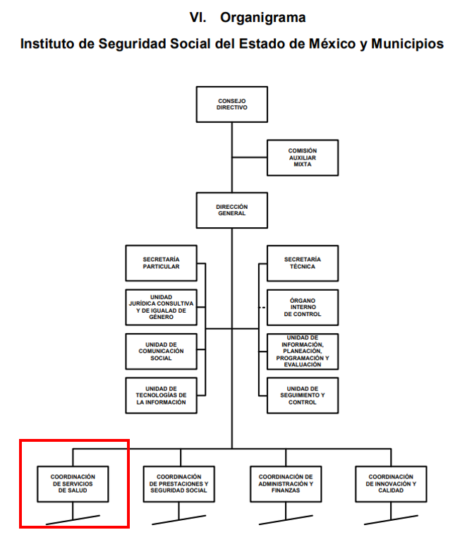

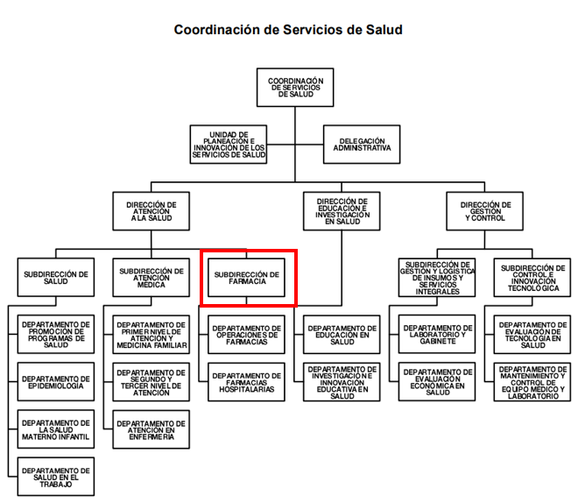

- Dicha Coordinación de Servicios de Salud y la Subdirección de Farmacia, dependiente de la primera, tienen dentro de sus atribuciones las siguientes de conformidad al referido Manual de Organización:

Manual General de Organización del Instituto de Seguridad Social del Estado de México y Municipios

207C0401400000L COORDINACIÓN DE SERVICIOS DE SALUD
OBJETIVO: Proporcionar atención integral a la salud a las y los servidores públicos y dependientes económicos sujetos al régimen de seguridad social del Instituto, bajo criterios de corresponsabilidad en el marco normativo aplicable en la materia.

FUNCIONES:
…
− Integrar y remitir a la Coordinación de Administración y Finanzas las necesidades de medicamentos, insumos para la salud y equipo médico que requieran las unidades médicas, para proporcionar servicios de salud a las y los derechohabientes.
…

207C0401410300L SUBDIRECCIÓN DE FARMACIA
OBJETIVO: Coordinar y supervisar el funcionamiento de los servicios farmacéuticos y participar en el desarrollo y establecimiento de políticas de utilización de medicamentos, que tiendan a favorecer su uso racional y seguro en la atención integral y de calidad de las y los derechohabientes.

FUNCIONES:
− Planear los requerimientos de insumos y servicios farmacéuticos, con base en las Guías de Práctica Clínica y los resultados de estudios epidemiológicos institucionales.
…
− Promover la actualización del Cuadro Básico y Catálogo de Medicamentos institucional y gestionar oportunamente su adquisición ante las áreas competentes.
…
− Participar en el proceso adquisitivo de medicamentos, mediante la selección de insumos con eficiencia terapéutica y seguridad clínica comprobadas conforme a las Normas Oficiales Mexicanas vigentes
…
− Aplicar indicadores para evaluar la adquisición y suministro de medicamentos y proponer acciones de mejora para el abasto en las unidades médicas.

- La Coordinación de Servicios de Salud, a través de la Subdirección de Farmacia, es la unidad administrativa encargada de Coordinar y supervisar el funcionamiento de los servicios farmacéuticos, gestionar oportunamente la adquisición de medicamentos, Participar en el proceso adquisitivo de medicamentos, evaluar la adquisición y suministro de medicamentos.

- Asimismo, la Coordinación de Administración y Finanzas tiene como objetivo Planear, organizar, dirigir, controlar y evaluar las acciones necesarias para proporcionar a las unidades médico-administrativas del Instituto, los recursos humanos, materiales, presupuestales, financieros, control de bienes muebles e inmuebles, así como de los servicios generales que requieran para el desarrollo de sus funciones las siguientes, de conformidad con el Manual General de Organización de referencia:
207C0401700000L COORDINACIÓN DE ADMINISTRACIÓN Y FINANZAS
OBJETIVO: Planear, organizar, dirigir, controlar y evaluar las acciones necesarias para proporcionar a las unidades médico-administrativas del Instituto, los recursos humanos, materiales, presupuestales, financieros, control de bienes muebles e inmuebles, así como de los servicios generales que requieran para el desarrollo de sus funciones, estableciendo las políticas, normas y lineamientos internos para su ejecución.

FUNCIONES:
− Establecer las políticas y lineamientos internos para el control y cumplimiento en la adquisición de bienes y contratación de los servicios generales, mantenimiento y obra pública, así como los procedimientos de suministro de insumos y materiales especializados en las unidades médico-administrativas.
− Elaborar y suscribir los contratos y convenios en materia de adquisiciones, servicios generales, arrendamientos y de obra pública.
…
− Coordinar la elaboración de las propuestas de compras anuales y multianuales de materiales e insumos médicos y administrativos, para su abastecimiento, así como de la contratación de servicios que se requieran en el Instituto.
…
− Invitar a las y los proveedores inscritos en el Catálogo de Proveedores y de Prestadores de Servicios del Gobierno del Estado, a participar en los procesos adquisitivos que se instauren.
…

- De lo anterior, es de precisar que la respuesta fue emitida por la Coordinación de Servicios de Salud, a través de la Subdirección de Farmacia, unidad administrativa competente, advirtiendo en consecuencia que EL SUJETO OBLIGADO siguió el procedimiento inmerso en la normatividad aplicable, ya que turnó el requerimiento de información a la unidad administrativa competente, vigilando lo establecido por el artículo 162 de la Ley de Transparencia y Acceso a la Información Pública del Estado de México y Municipios, al turnar la solicitud de información al área en la que pudiera obrar la información de conformidad con la fracción XXXIX del artículo tercero de la legislación local vigente en materia de transparencia:
XXXIX. Servidor público habilitado: Persona encargada dentro de las diversas unidades administrativas o áreas del sujeto obligado, de apoyar, gestionar y entregar la información o datos personales que se ubiquen en la misma, a sus respectivas unidades de transparencia; respecto de las solicitudes presentadas y aportar en primera instancia el fundamento y motivación de la clasificación de la información.

- Así las cosas, se advierte que efectivamente la Unidad de Transparencia cumplió con lo establecido en el artículo 162 de la Ley de Transparencia y Acceso a la Información Pública del Estado de México y Municipios, el cual menciona lo siguiente:
“Artículo 162. Las unidades de transparencia deberán garantizar que las solicitudes se turnen a todas las Áreas competentes que cuenten con la información o deban tenerla de acuerdo a sus facultades, competencias y funciones, con el objeto de que realicen una búsqueda exhaustiva y razonable de la información solicitada.”

- Es de subrayar que el derecho de acceso a la información pública, consiste en que la información solicitada conste en un soporte documental en cualquiera de sus formas, a saber: expedientes, reportes, estudios, actas, resoluciones, oficios, correspondencia, acuerdos, directivas, directrices, circulares, contratos, convenios, instructivos, notas, memorandos, estadísticas o bien, cualquier otro registro que documente el ejercicio de las facultades, funciones y competencias de los Sujetos Obligados; los que, podrán estar en cualquier medio, sea escrito, impreso, sonoro, visual, electrónico, informático u holográfico, de conformidad con el artículo 3, fracción XI, de la Ley de la materia, el cual dispone lo siguiente:
“Artículo 3. Para los efectos de la presente Ley se entenderá por:
(…)
XI. Documento: Los expedientes, reportes, estudios, actas, resoluciones, oficios, correspondencia, acuerdos, directivas, directrices, circulares, contratos, convenios, instructivos, notas, memorandos, estadísticas o bien, cualquier otro registro que documente el ejercicio de las facultades, funciones y competencias de los sujetos obligados, sus servidores públicos e integrantes, sin importar su fuente o fecha de elaboración. Los documentos podrán estar en cualquier medio, sea escrito, impreso, sonoro, visual, electrónico, informático u holográfico;
(…)”

- Siendo aplicable el Criterio de interpretación en el orden administrativo número 0002-11, emitido por Acuerdo del Pleno del Instituto de Transparencia y Acceso a la Información Pública del Estado de México y Municipios; publicado en el Periódico Oficial del Gobierno del Estado Libre y Soberano de México “Gaceta del Gobierno”, el diecinueve de octubre de dos mil once, cuyo rubro y texto dispone:
“CRITERIO 0002-11
INFORMACIÓN PÚBLICA, CONCEPTO DE, EN MATERIA DE TRANSPARENCIA. INTERPRETACIÓN SISTEMÁTICA DE LOS ARTÍCULOS 2°, FRACCIÓN V, XV, Y XVI, 3°, 4°, 11 Y 41. De conformidad con los artículos antes referidos, el derecho de acceso a la información pública, se define en cuanto a su alcance y resultado material, el acceso a los archivos, registros y documentos públicos, administrados, generados o en posesión de los órganos u organismos públicos, en virtud del ejercicio de sus funciones de derecho público, sin importar su fuente, soporte o fecha de elaboración.
En consecuencia el acceso a la información se refiere a que se cumplan cualquiera de los siguientes tres supuestos:
1) Que se trate de información registrada en cualquier soporte documental, que en ejercicio de las atribuciones conferidas, sea generada por los Sujetos Obligados;
2) Que se trate de información registrada en cualquier soporte documental, que en ejercicio de las atribuciones conferidas, sea administrada por los Sujetos Obligados, y
3) Que se trate de información registrada en cualquier soporte documental, que en ejercicio de las atribuciones conferidas, se encuentre en posesión de los Sujetos Obligados.”

- Por su parte los artículos 160 y 166, de la Ley local en la materia, que se reproduce de la siguiente forma:
Artículo 160. Los sujetos obligados deberán otorgar acceso a los documentos que se encuentren en sus archivos o que estén obligados a documentar de acuerdo con sus facultades, competencias o funciones en el formato que el solicitante manifieste, de entre aquellos formatos existentes, conforme a las características físicas de la información o del lugar donde se encuentre así lo permita.

En caso que la información solicitada consista en bases de datos se deberá privilegiar la entrega de la misma en formatos abiertos.
Artículo 166. La obligación de acceso a la información pública se tendrá por cumplida cuando el solicitante tenga a su disposición la información requerida, o cuando realice la consulta de la misma en el lugar en el que ésta se localice.

- Así que la obligación de los Sujetos Obligados de dar acceso a la información pública que generen, administren o posean, se tendrá por cumplida cuando el solicitante tenga a su disposición la información requerida, o cuando realice la consulta de la misma en el lugar que ésta se localice, siempre y cuando así resultare procedente.

- Ahora bien, el requerimiento de información se basó en la obtención de la información siguiente: En archivo (s) electrónico (s) Excel, del 01 al 31 de agosto de 2025: El detalle de las compras de medicamentos, vacunas, lácteos, estupefacientes y psicotrópicos, realizadas directamente por el Instituto de Seguridad Social del Estado de México y Municipios, y también los que fueron adquiridos a través de sus (servicios integrales), con el siguiente detalle de información: Servicio o unidad médica donde se entregó el medicamento; Mes de compra; Tipo de evento (licitación, adjudicación directa o invitación restringida); Número del tipo de evento; Número de factura o contrato; Proveedor que entregó; Descripción clara del medicamento; Marca o fabricante; Cantidad de piezas; Precio unitario; Importe total por cada registro adquirido, el Sujeto Obligado emitió respuesta a través de la Subdirección de Farmacias, dependiente de la Coordinación de Servicios de Salud, a través del cual remitió dos anexos en formato Excel denominados "CONSUMO MENSUAL AGOSTO 2025 UNIDADES AUTOMATIZADAS OKT 3" y "CONSUMO MENSUAL AGOSTO 2025 UNIDADES LOGISTICAS OKT 3", mismos que contienen la información relativa a fecha, clave de la unidad médica, unidad médica, clave SIICAL, descripción, tipo de presentación, unidad de medida primaria, cantidad, precio unitario, monto, contrato y proveedor, tal como se observa en la siguiente captura de pantalla:

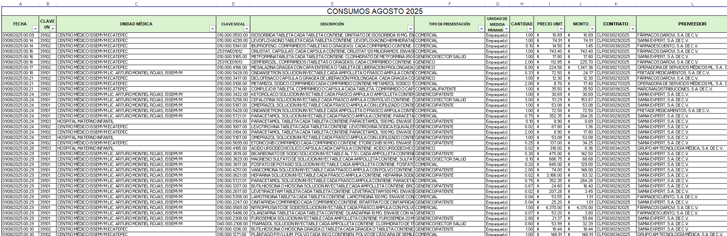

- De la respuesta proporcionada se dolió el recurrente al referir que la información entregada no corresponde con la solicitada, manifestando como motivo de inconformidad: “ya que solicite las COMPRAS de medicamentos y me están proporcionando los CONSUMOS de medicamentos” (Sic), posteriormente a través de informe justificado el Sujeto Obligado complementó su respuesta inicial al remitir el documento denominado "COMPRA MENSUAL AGOSTO 2025 OKT", en el que se detalla: almacén, fecha, contrato, proveedor, clave, descripción, laboratorio, cantidad recibida, precio unitario e importe total, tal como se muestra en la imagen siguiente:

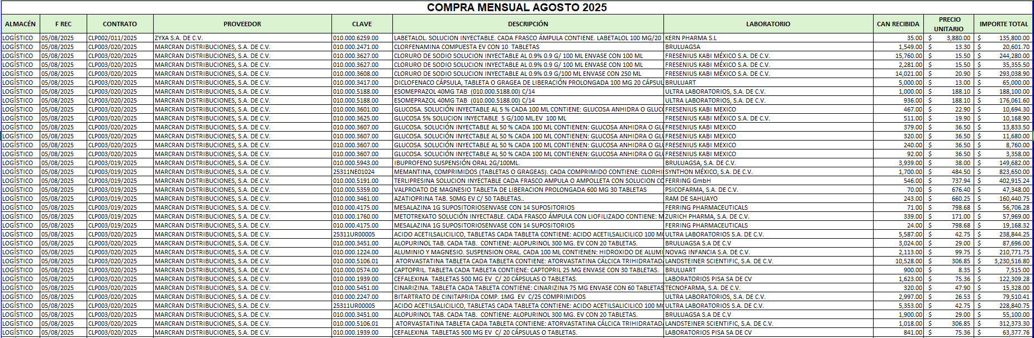

- Del análisis de la información remitida en respuesta se determina que la misma contiene cada uno de los elementos requeridos por el solicitante, a excepción de los datos siguientes: Tipo de evento (licitación, adjudicación directa o invitación restringida) y Número del tipo de evento; no obstante, es de recordar que lo establecido en el artículo 12 de la Ley de Transparencia Local, mismo que precisa “Los sujetos obligados sólo proporcionarán la información pública que se les requiera y que obre en sus archivos y en el estado en que ésta se encuentre. La obligación de proporcionar información no comprende el procesamiento de la misma, ni el presentarla conforme al interés del solicitante; no estarán obligados a generarla, resumirla, efectuar cálculos o practicar investigaciones”, máxime el pronunciamiento del Sujeto Obligado, al referir que se envía al particular las compras por medicamentos, productos farmacéuticos, leches y vacunas en el periodo de agosto de 2025, tal como se genera en los archivos de este Sujeto Obligado.

- Por lo que los Sujetos Obligados sólo proporcionarán la información pública que se les requiera y que obre en sus archivos y en el estado en que ésta se encuentre, los sujetos obligados no se encuentran obligados a generar documentos ad hoc para atender las solicitudes de información de los particulares conforme a sus intereses particulares de los solicitantes. Como apoyo a lo anterior, es aplicable por analogía el Criterio 03/17, emitido por el entonces Pleno del Instituto Nacional de Transparencia, Acceso a la Información y Protección de Datos Personales (INAI), que a la letra dice:
“No existe obligación de elaborar documentos ad hoc para atender las solicitudes de acceso a la información. Los artículos 129 de la Ley General de Transparencia y Acceso a la Información Pública y 130, párrafo cuarto, de la Ley Federal de Transparencia y Acceso a la Información Pública, señalan que los sujetos obligados deberán otorgar acceso a los documentos que se encuentren en sus archivos o que estén obligados a documentar, de acuerdo con sus facultades, competencias o funciones, conforme a las características físicas de la información o del lugar donde se encuentre. Por lo anterior, los sujetos obligados deben garantizar el derecho de acceso a la información del particular, proporcionando la información con la que cuentan en el formato en que la misma obre en sus archivos; sin necesidad de elaborar documentos ad hoc para atender las solicitudes de información.

- Asimismo, resulta necesario puntualizar con claridad que éste Órgano Protector del Derecho de Acceso a la Información no está facultado para pronunciarse sobre la veracidad de la información que los Sujetos Obligados ponen a disposición de los solicitantes; situación que se aleja de las atribuciones de este Instituto.

- Igualmente, la Ley de Transparencia y Acceso a la Información Pública del Estado de México y Municipios establece que la información pública generada, administrada o en posesión de los Sujetos Obligados en ejercicio de sus atribuciones, será accesible de manera permanente a cualquier persona, privilegiando el principio de máxima publicidad de la información, por lo que deberán apegarse en todo momento a los criterios de publicidad, veracidad, oportunidad entre otros, numeral en comento que a la letra señala;
Artículo 3.- La información pública generada, administrada o en posesión de los Sujetos Obligados en ejercicio de sus atribuciones, será accesible de manera permanente a cualquier persona, privilegiando el principio de máxima publicidad de la información. Los Sujetos Obligados deben poner en práctica, políticas y programas de acceso a la información que se apeguen a criterios de publicidad, veracidad, oportunidad, precisión y suficiencia en beneficio de los solicitantes.

- Luego entonces la obligación de los Sujetos Obligados de dar acceso a la información pública que generen, administren o posean, se tendrá por cumplida cuando el solicitante tenga a su disposición la información requerida, como ha sucedido al caso concreto, en consecuencia, el requerimiento ha quedado satisfecho en su totalidad.

- De todo lo expuesto, se advierte que el SUJETO OBLIGADO modificó su acto al ampliar su respuesta en informe justificado, remitiendo la información que es de interés para el solicitante.

- Luego entonces, al haberse modificado la respuesta inicial, resulta necesario invocar la fracción III, del artículo 192, de la Ley de Transparencia y Acceso a la Información Pública del Estado de México y Municipios, por contener la causal de sobreseimiento relativa a que el Sujeto Obligado modifique o revoque el acto; de ahí que la actualización de alguno de éstos trae como consecuencia que el medio de impugnación se concluya sin que se analice el objeto de estudio planteado, es decir se sobresea.

- Para los efectos de esta resolución, es oportuno precisar los alcances jurídicos de la fracción III de referencia, a saber:
- Modifique el acto impugnado: Se actualiza cuando el SUJETO OBLIGADO después de haber otorgado una respuesta y hasta antes de dictada la resolución del recurso de revisión, emite una diversa en la que subsane las deficiencias que hubiera tenido.
- Revoque el acto impugnado: En este supuesto, el SUJETO OBLIGADO deja sin efectos la primera respuesta y en su lugar emite otra que satisfaga lo solicitado por el particular en un primer momento.

- Las consecuencias jurídicas de esta modificación o revocación es que el recurso de revisión interpuesto quede sin efectos o sin materia. Un acto impugnado queda sin efectos, cuando aun existiendo jurídicamente, no genera consecuencia legal alguna; queda sin materia, cuando ha sido satisfecha la pretensión del particular, ya sea porque se hizo la entrega de la información solicitada o porque se completó la misma.

- En el presente asunto, este Pleno advierte que el Sujeto Obligado con la información precisada a través del informe de justificado, modifica el acto que le dio origen al recurso de revisión, lo que trae como consecuencia que el mismo quede sin materia, actualizándose de este modo, la hipótesis jurídica contenida en la fracción III, del citado artículo 192.

- De este modo, cuando el Sujeto Obligado, antes de que se dicte resolución definitiva, entrega la información solicitada o completa la información que en un primer momento fue incompleta o no correspondió con lo solicitado; el recurso de revisión que al efecto se haya interpuesto queda sin materia lo que imposibilita el estudio de fondo de la controversia planteada, debido a que la afectación en su esfera de derechos fue restituida por la propia autoridad que emitió el acto motivo de impugnación.

- Sirve de sustento a lo anterior la siguiente jurisprudencia por contradicción, cuyo rubro, texto y datos de identificación son los siguientes:
CESACIÓN DE EFECTOS DEL ACTO RECLAMADO POR VIOLACIÓN AL ARTÍCULO 8o. DE LA CONSTITUCIÓN POLÍTICA DE LOS ESTADOS UNIDOS MEXICANOS. OPERA CUANDO LA AUTORIDAD RESPONSABLE AL RENDIR SU INFORME JUSTIFICADO EXHIBE LA CONTESTACIÓN A LA PETICIÓN FORMULADA, QUEDANDO EXPEDITOS LOS DERECHOS DEL QUEJOSO PARA AMPLIAR SU DEMANDA INICIAL, PROMOVER OTRO JUICIO DE AMPARO O EL MEDIO ORDINARIO DE DEFENSA QUE PROCEDA. De la interpretación de los artículos 73, fracción XVI y 80 de la Ley de Amparo, se concluye que la causa de improcedencia del juicio de garantías consistente en la cesación de efectos del acto reclamado, se actualiza cuando ante la insubsistencia del mismo, todos sus efectos desaparecen o se destruyen de forma inmediata, total e incondicionalmente, de manera que las cosas vuelvan al estado que tenían antes de la violación constitucional. Ahora bien, el hecho de que la autoridad responsable al rendir su informe justificado exhiba la respuesta expresa a la petición de la parte quejosa, producida durante la tramitación del juicio de amparo, significa, por una parte, que los efectos de la falta de contestación desaparecieron, de manera que las cosas volvieron al estado que tenían antes de la violación al artículo 8o. de la Constitución Política de los Estados Unidos Mexicanos, y por otra, que respecto del contenido de dicha contestación, el quejoso puede ampliar su demanda inicial, promover otro juicio de amparo o el medio ordinario de defensa que proceda, toda vez que se trata de un nuevo acto.

- La anterior jurisprudencia resulta aplicable al presente asunto, en dos aspectos:
- La cesación de los efectos perniciosos del acto de autoridad: Al respecto, la Ley de Transparencia contempla la figura jurídica del sobreseimiento cuando el SUJETO OBLIGADO de motu proprio modifica o revoca de tal manera el acto motivo de la impugnación que lo deja sin materia; es decir, cesan los efectos de éste y el derecho de acceso a la información pública se encuentra satisfecho.
- El momento procesal para modificar el acto impugnado: Para que se actualice el sobreseimiento de un recurso de revisión, el SUJETO OBLIGADO puede entregar o completar la información al momento de rendir su informe de justificación o posteriormente a éste, siempre y cuando el Pleno del Instituto no haya dictado resolución definitiva.

- Bajo ese tenor con fundamento en la segunda hipótesis de la fracción I, del artículo 186, de la Ley de Transparencia y Acceso a la Información Pública del Estado de México y Municipios, se SOBRESEE el recurso de revisión 10938/INFOEM/IP/RR/2025, que ha sido materia del presente fallo.

- Por lo expuesto, y con fundamento en lo prescrito en los artículos 5, párrafos cuadragésimo cuarto, cuadragésimo quinto y cuadragésimo sexto, fracciones IV y V, de la Constitución Política del Estado Libre y Soberano de México; 2, fracción II; 29, 36 fracciones I y II; 176, 178, 179, 181 y 185 de la Ley de Transparencia y Acceso a la Información Pública del Estado de México y Municipios, este Pleno: -----------------------------------------------------------------

R E S U E L V E

PRIMERO. Se SOBRESEE el Recurso de Revisión número 10938/INFOEM/IP/RR/2025, conforme al artículo 192, fracción III, de la Ley de la Materia, porque al modificar la respuesta, el Recurso de Revisión quedó sin materia en términos del Considerando Cuarto de la presente resolución.

SEGUNDO. Notifíquese al Titular de la Unidad de Transparencia del SUJETO OBLIGADO vía SAIMEX, para su conocimiento.

TERCERO. Notifíquese a EL RECURRENTE la presente resolución vía SAIMEX.

CUARTO. Se hace del conocimiento de EL RECURRENTE que, de conformidad con lo establecido en el artículo 196 de la Ley de Transparencia y Acceso a la Información Pública del Estado de México y Municipios, en caso de que considere que la resolución le cause algún perjuicio podrá impugnarla vía Juicio de Amparo en los términos de las leyes aplicables.

ASÍ LO RESUELVE, POR UNANIMIDAD DE VOTOS, EL PLENO DEL INSTITUTO DE TRANSPARENCIA, ACCESO A LA INFORMACIÓN PÚBLICA Y PROTECCIÓN DE DATOS PERSONALES DEL ESTADO DE MÉXICO Y MUNICIPIOS, CONFORMADO POR LOS COMISIONADOS JOSÉ MARTÍNEZ VILCHIS, MARÍA DEL ROSARIO MEJÍA AYALA, SHARON CRISTINA MORALES MARTÍNEZ, LUIS GUSTAVO PARRA NORIEGA Y GUADALUPE RAMÍREZ PEÑA; EN LA DÉCIMA SESIÓN ORDINARIA, CELEBRADA EL DIECINUEVE (19) DE MARZO DE DOS MIL VEINTISÉIS, ANTE EL SECRETARIO TÉCNICO DEL PLENO ALEXIS TAPIA RAMÍREZ.

